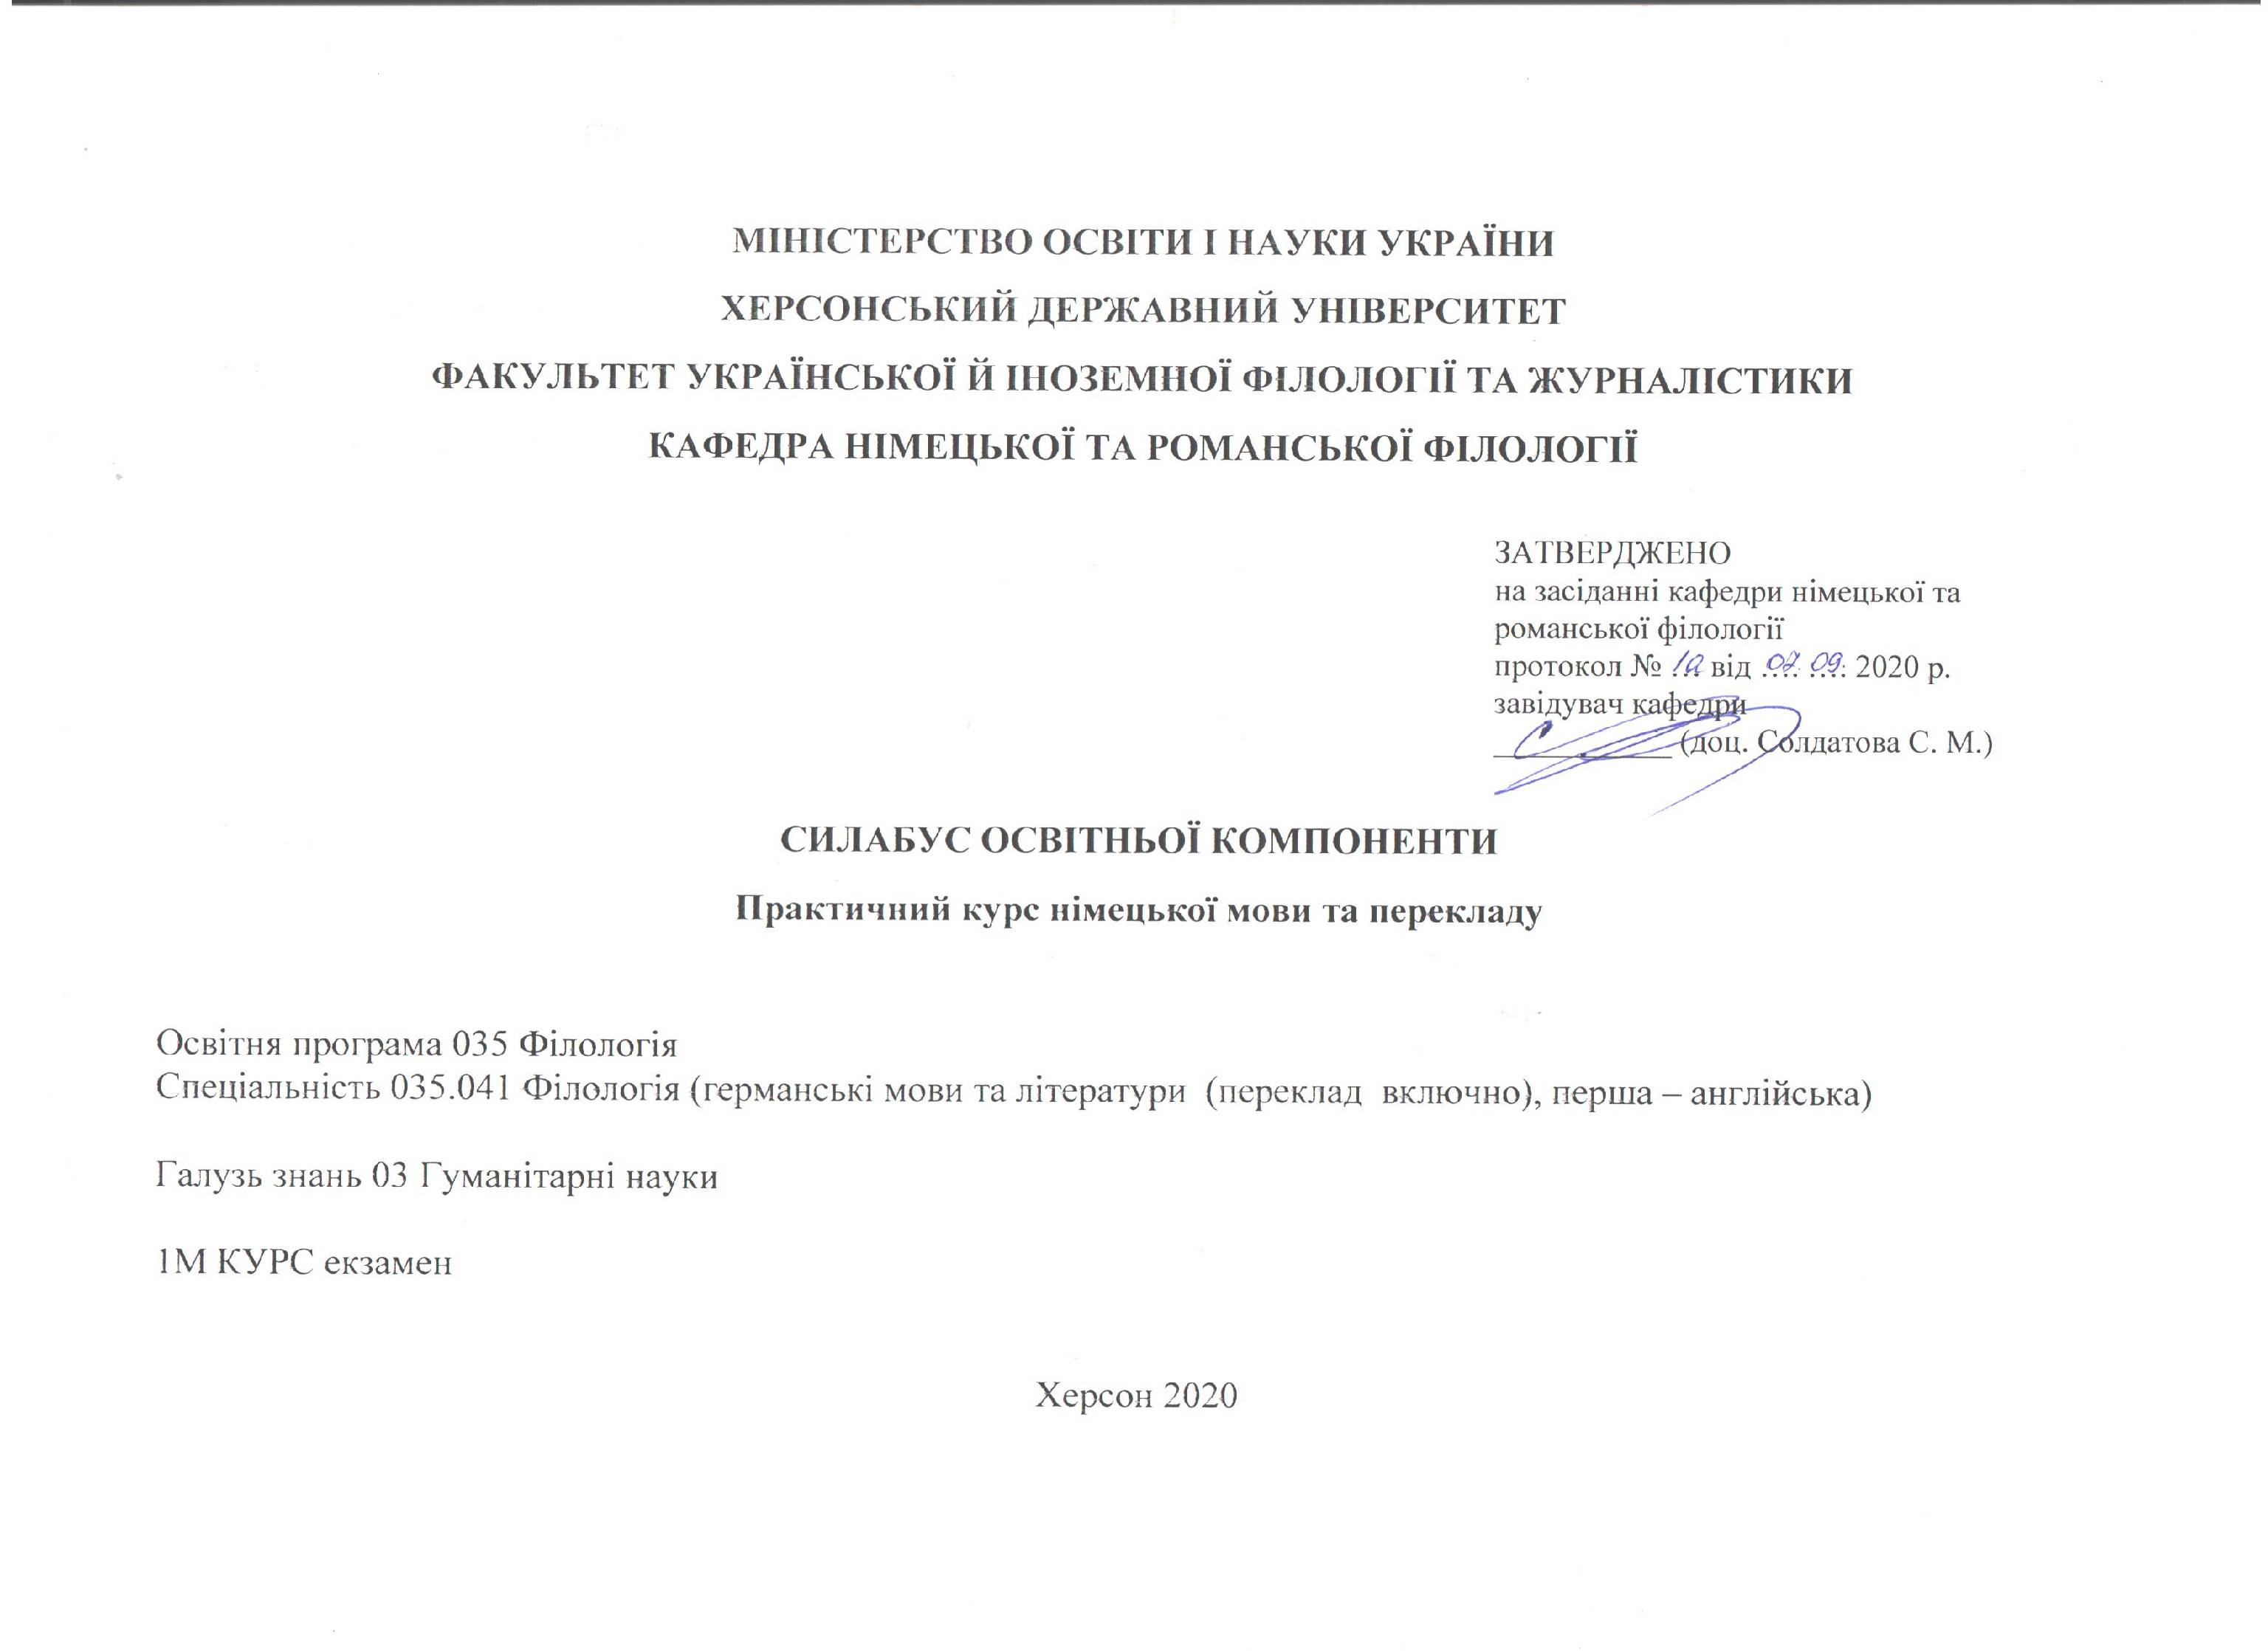
Назва освітньої компоненти | Практичний курс німецької мови та перекладу
Викладач | Солдатова Світлана Миколаївна
Посилання на сайт | http://www.kspu.edu/About/Faculty/IUkrForeignPhilology/ChairGermRomLan/Workprograms.aspx
Контактний тел. | (0552)326758
E-mail викладача: | sn.soldatova@gmail.com
Графік консультацій | кожного вівторка

- Анотація до курсу: навчальна дисципліна розрахована цикл та практичних занять, вивчення тематики практичного курсу мови для студентів магістратів, вивчення складного граматичного матеріалу на рівні синтаксису, підготовка творчих завдань, презентацій, написання есе та резюме до різного типу завдань метою формування у здобувачів фахових компетентностей та практичних результатів навчання.
2. Мета та цілі курсу: Практичний курс “Практика усного та писемного мовлення” другої іноземної мови (німецької) має на меті навчання усній мові на основі розвитку необхідних автоматизованих мовних навичок, розвиток техніки читання та вміння розуміти німецький текст, який вміщує попередньо вивчену граматику та лексику; розвиток навичок письма в межах програми.
- Компетентності та програмні результати навчання:
Загальні компетентності:
ЗК-1. Здатність спілкуватися державною мовою як усно, так і письмово.
ЗК-3. Здатність до пошуку, опрацювання та аналізу інформації з різних джерел.
ЗК-4. Уміння виявляти, ставити та вирішувати проблеми.
Фахові компетентності:
ФК-3. Здатність до критичного осмислення історичних надбань та новітніх досягнень філологічної науки..
ФК-8. Усвідомлення ролі експресивних, емоційних, логічних засобів мови для досягнення запланованого прагматичного результату.
ФК-9. Здатність ефективно й компетентно проводити заняття різних видів у закладах вищої освіти.
Програмні результати навчання:
ПРН-2. Упевнено володіти державною та іноземною мовами для реалізації письмової та усної комунікації, зокрема в ситуаціях професійного й наукового спілкування; презентувати результати досліджень державною та іноземною мовами; вміти вести іноземною мовою бесіду-діалог наукового характеру, користуватися правилами мовного етикету, читати літературу зі спеціальності, перекладати тексти філологічної проблематики, складати анотації, реферати, наукові виступи іноземною мовою.
ПРН-3. Застосовувати сучасні методики і технології, зокрема інформаційні, для успішного й ефективного здійснення професійної діяльності та забезпечення якості дослідження в конкретній філологічній галузі.
ПРН-6. Застосовувати знання про експресивні, емоційні, логічні засоби мови та техніку мовлення для досягнення запланованого прагматичного результату й організації успішної комунікації.
ПРН-8. Оцінювати історичні надбання та новітні досягнення літературознавства; розуміти особливості художньої літератури, осмислювати мистецтво слова як систему систем, розуміти еволюційний шлях розвитку вітчизняного і світового літературознавства, мати уявлення про поетику літературного твору, художнього тексту, про множинність його інтерпретацій, варіативність підходів; аналізувати твори сучасної та класичної літератури з точки зору їхнього ідейно-естетичного змісту, композиційних та індивідуально-стильових особливостей; вільно володіти принципами та методами літературознавчого аналізу художнього тексту та інтерпретації літературного твору; глибоко знати проблеми вивчення літературних напрямів, стилів, системи художніх образів і жанрів, сюжетно-композиційних особливостей творів, засобів художньої виразності; усвідомлювати природу і сутність національних традицій у галузі літератури та мистецтва, вирізняти загальносвітове, європейське і специфічно національне в розвиткові літератури.
ПРН-9. Характеризувати теоретичні засади (концепції, категорії, принципи, основні поняття тощо) та прикладні аспекти українського мовознавства та літературознавства; самостійно проводити дослідницьку роботу, пов’язану з українською мовою та літературою; аналізувати, інтерпретувати і представляти результати дослідних і практичних робіт за затвердженими формами; ставити і вирішувати на основі наявних даних прикладні завдання, пов’язані з використанням мови та літератури в процесах освіти, комунікації.
ПРН-10. Збирати й систематизувати мовні, літературні, фольклорні факти, інтерпретувати й перекладати тексти різних стилів і жанрів української мови та літератури; працювати з науковою літературою, визначати суть та характер нерозв’язаних наукових проблем; узагальнювати й класифікувати емпіричний матеріал, вирішувати завдання пошукового та проблемного характеру тощо.
- Обсяг курсу на поточний навчальний рік

 | Лекції | Практичні заняття | Самостійна робота
Кількість годин |  | 50 | 100

- Ознаки курсу
Рік викладання | Семестр | Спеціальність | Курс (рік навчання) | Обов’язковий/  вибірковий
1М-й | 1-й | 035.041 Філологія (германські мови та літератури (переклад включно), перша – англійська) | 1М-й | Обов’язкова

- Технічне й програмне забезпечення/обладнання: ноутбук, проєктор
- Політика курсу: відвідування практичних занять (неприпустимість пропусків, запізнень ); правила поведінки на заняттях (активна участь, виконання необхідного мінімуму навчальної роботи) робота з автентичними німецькомовними текстами та джерелами, виконання завдань лексико-граматичного та стилістичного плану, підготовка ряду творчих завдань.
При організації освітнього процесу в Херсонському державному університеті студенти та викладачі діють відповідно до: Положення про самостійну роботу студентів http://www.kspu.edu/About/DepartmentAndServices/DAcademicServ.aspx); Положення про організацію освітнього процесу (http://www.kspu.edu/About/DepartmentAndServices/DAcademicServ.aspx); Положення про проведення практики студентів (http://www.kspu.edu/About/DepartmentAndServices/DAcademicServ.aspx); Положення про порядок оцінювання знань студентів (http://www.kspu.edu/About/DepartmentAndServices/DAcademicServ.aspx); Положення про академічну доброчесність (http://www.kspu.edu/Information/Academicintegrity.aspx); Положення про кваліфікаційну роботу (проєкт) студента (http://www.kspu.edu/About/Faculty/INaturalScience/MFstud.aspx); Положення про внутрішнє забезпечення якості освіти (http://www.kspu.edu/About/DepartmentAndServices/DMethodics/EduProcess.aspx); Положення про порядок і умови обрання освітніх компонент/навчальних дисциплін за вибором здобувачами вищої освіти (http://www.kspu.edu/About/DepartmentAndServices/DMethodics/EduProcess.aspx)

Схема курсу
Тиждень, дата, години | Тема, план, кількість годин (аудиторної та самостійної) | Форма навчального заняття | Список рекомендованих джерел (за нумерацією розділу 10) | Завдання | Максимальна кількість балів
Тема №1. Світ у дзеркалі мистецтва: література, кіно, театр, живопис.
Тиждень А  http://www.kspu.edu/forstudent/shedule.aspx  12 годин (аудиторної роботи)  25 годин (самостійної роботи) | - Сторінками мистецтва | практичні | Ос. 2,3,4,5  Дод. 9 | Самостійно опрацювати практичний матеріал, підкріплюючи відповіді ілюстративним матеріалом.
 | - Видатні картинні галереї у світі | практичні | Ос. 2,3,4,5  Дод. 9 | Самостійно опрацювати практичний матеріал, підкріплюючи відповіді ілюстративним матеріалом.
 | - Видатні художники світу та їх надбання. | практичні | Ос. 2,3,4,5  Дод. 9 | Самостійно опрацювати теоретичний матеріал, підкріплюючи відповіді ілюстративним матеріалом.
Тиждень Б  http://www.kspu.edu/forstudent/shedule.aspx  10 годин (аудиторної роботи)  25 годин (самостійної роботи) | Нобелівські лауреати в галузі літератури. | практичні | Ос. 2,3,4,5  Дод. 9 | Самостійно опрацювати практичний матеріал, підкріплюючи відповіді ілюстративним матеріалом.
 | Мій улюблений письменник та його творчість. | практичні | Ос. 2,3,4,5  Дод. 9 | Самостійно опрацювати практичний матеріал, підкріплюючи відповіді ілюстративним матеріалом.
Тема № 2. Театр. Кіно. Телебачення. Захист довкілля
Тиждень А  http://www.kspu.edu/forstudent/shedule.aspx  12 годин (аудиторної роботи)  25 годин (самостійної роботи) | 2.1.Видатні театри України та Німеччини.Видатні театральні діячі. | практичні | Ос. 2,3,4,5  Дод. 9 | Самостійно опрацювати теоретичний матеріал, підкріплюючи відповіді ілюстративним матеріалом.
 | 2.2.Телебачення:переваги та недоліки. | практичні | Ос. 2,3,4,5  Дод. 9 | Самостійно опрацювати практичний матеріал, підкріплюючи відповіді ілюстративним матеріалом.
 | 2.3.Тематика телевізійних програм.. | практичні | Ос. 2,3,4,5  Дод. 9 | Самостійно опрацювати практичний матеріал, підкріплюючи відповіді ілюстративним матеріалом.
Тиждень Б  http://www.kspu.edu/forstudent/shedule.aspx  16 годин (аудиторної роботи)  25 годин (самостійної роботи) | 2.4. Переробка сміття – основна проблема навколишнього середовища. | практичні | Ос. 2,3,4,5  Дод. 9 | Самостійно опрацювати практичний матеріал, підкріплюючи відповіді ілюстративним матеріалом.
 | - Енергозберігаючі ресурси;промисловість та чисті водойми. | практичні | Ос. 2,3,4,5  Дод. 9 | Самостійно опрацювати теоретичний матеріал, підкріплюючи відповіді ілюстративним матеріалом.
 | 2.6. Суспільні організації та їх роль у захисті довкілля. | практичні | Ос. 2,3,4,5  Дод. 9 | Самостійно опрацювати практичний матеріал, підкріплюючи відповіді ілюстративним матеріалом.

9. Система оцінювання та вимоги: участь у роботі впродовж семестру/екзамен/
Модуль 1. Світ у дзеркалі мистецтва: література, кіно, театр, живопис. 20 балів
Модуль 2. Театр. Кіно. Телебачення. Захист довкілля 20 балів
Підсумковий тест: 60 балів
Критерії
Вид контролю: поточний.
Методи контролю: спостереження за навчальною діяльністю студентів, усне опитування, конспект.
Під час роботи у руслі двох модулів студент отримує 40 балів.
Підсумковий тест– 60 балів.
Загалом – це 100 балів.
Контроль знань і умінь студентів (поточний і підсумковий) з дисципліни «Практичний курс німецької мови та перекладу» здійснюється згідно з кредитно-трансферною системою організації освітнього процесу. Рейтинг студента із засвоєння дисципліни визначається за 100 бальною шкалою. Він складається з рейтингу з навчальної роботи, для оцінювання якої призначається 40 балів і 60 балів.
Критерії оцінювання знань та умінь студентів:

Критерії оцінювання знань, умінь та навичок здобувачів вищої освіти для екзамену.

Відмінно (90-100 балів)
Студент має ґрунтовні та міцні знання теоретичного матеріалу в заданому обсязі. Володіння теоретичним матеріалом з предмету постійно підкріплює наведенням прикладів, вміє вільно виконувати практичні завдання, передбачені навчальною програмою; досконало опрацьовує матеріал основної та додаткової літератури; виявляє креативність у розумінні і творчому використанні набутих знань та умінь.
Добре (74-89 балів)
Студент демонструє повні, систематичні знання із дисципліни, Володіння теоретичним матеріалом предмету підкріплює наведенням прикладів, успішно виконує практичниі завдання, добре засвоює матеріал основної та додаткової літератури, має здатність до самостійного поповнення та оновлення знань. У відповіді студента наявні незначні граматичні помилки.
Задовільно (60-73 балів)
Студент володіє знаннями основного навчального матеріалу в обсязі, достатньому для подальшого навчання і майбутньої фахової діяльності, має поверхову обізнаність з основною і додатковою літературою, передбаченою навчальною програмою; можливі суттєві помилки у виконанні практичних завдань, але студент спроможний усунути їх і пояснити із допомогою викладача.
Незадовільно (35-59 балів)
Відповідь студента під час відтворення основного програмного матеріалу поверхова, фрагментарна, що зумовлюється початковими уявленнями про предмет вивчення, відсутня обізнаність з додатковою літературою. Виконуючи практичні завдання студент допускає велику кількість помилок, які він не в змозі самостійно виявити і пояснити. Таким чином, оцінка «незадовільно» ставиться студентові, який неспроможний до навчання чи виконання фахової діяльності після закінчення ВНЗ без повторного навчання за програмою відповідної дисципліни.

Критерії оцінювання знань, умінь та навичок здобувачів вищої освіти усної відповіді:
Відмінно (90-100 балів) | Здобувач має ґрунтовні та міцні знання теоретичного матеріалу в заданому обсязі. Володіння теоретичним матеріалом з предмету постійно підкріплює наведенням прикладів, вміє вільно виконувати практичні завдання, передбачені навчальною програмою; досконало опрацьовує матеріал основної та додаткової літератури; виявляє креативність у розумінні і творчому використанні набутих знань та умінь.
Добре (74-89 балів) | Здобувач вищої освіти демонструє повні, систематичні знання із дисципліни, Володіння теоретичним матеріалом з предмету підкріплює наведенням прикладів, успішно виконує практичниі завдання, добре засвоює матеріал основної та додаткової літератури, має здатність до самостійного поповнення та оновлення знань. У відповіді наявні незначні граматичні помилки.
Задовільно (60-73 балів) | Здобувач володіє знаннями основного навчального матеріалу в обсязі, достатньому для подальшого навчання і майбутньої фахової діяльності, має поверхову обізнаність з основною і додатковою літературою, передбаченою навчальною програмою; можливі суттєві помилки у виконанні практичних завдань, але здобувачспроможний усунути їх і пояснити із допомогою викладача.
Незадовільно (35-59 балів) | Відповідь здобувача вищої освіти під час відтворення основного програмного матеріалу поверхова, фрагментарна, що зумовлюється початковими уявленнями про предмет вивчення, відсутня обізнаність з додатковою літературою. Виконуючи практичні завдання студент допускає велику кількість помилок, які він не в змозі самостійно виявити і пояснити. Таким чином, оцінка «незадовільно» ставиться здобувачеві, який неспроможний до навчання чи виконання фахової діяльності після закінчення ЗВО без повторного навчання за програмою відповідної дисципліни.

письмового завдання:
Відмінно (90-100 балів) | робота достатнього обсягу для розкриття теми, що повністю відповідає змісту завдання творчої роботи, має достатню інформативну насиченість, справляє художньо-естетичне враження. Робота має чистий й акуратний зовнішній вигляд. Побудова змісту твору є логічною і послідовною. Має експозицію, основну частину, містить висновки. Здобувач аргументує свою точку зору, підтверджує її прикладами. Робота виявляє достатній лексичний запас здобувача, яким він користується при написанні твору, містить ідіоматичні звороти, епітети, порівняння, з’єднувальні кліше, різноманітні структури, моделі. У роботі не зроблено жодної помилки.
Добре (74-89 балів) | робота достатнього обсягу для розкриття теми. Здобувачем недостатньо чітко аргументована власна точка зору. Незначна кількість орфографічних та граматичних помилок, що не заважають розумінню написаного. Використаний достатній словниковий запас, можлива наявність кількох лексичних помилок, які не впливають на адекватність сприйняття тексту. Комунікативний намір письмового висловлювання реалізовано в цілому. Опрацьовано повністю три умови, зазначені в ситуації, четверта умова лише згадана. Незначне порушення правил орфографічного режиму (поля, абзаци), часткове недотримання структури твору (нечітко наведено експозицію, висновки).
Задовільно (60-73 балів) | робота недостатнього обсягу для розкриття теми. Здобувач розкриває мету і основний зміст завдання в цілому зв’язано, але поверхово розкриває тему творчого завдання. Недостатня інформативна насиченість тексту. Недостатній словниковий запас, наявні лексичні помилки, що заважають адекватному сприйняттю окремих висловлювань. Здобувач недостатньо аргументує свою точку зору, не підтверджує її прикладами. Робота частково структурована за абзацами або не структурована.
Незадовільно (35-59 балів) | робота недостатнього обсягу для розкриття теми, не повністю відповідає змісту завдання роботи, має посередню інформативну насиченість. Побудова роботи не відповідає логічній послідовності, не містить експозиції або висновків. Відсутні крилаті вирази, цитати, прислів’я. Здобувач показує посередній лексичний запас, недостатнє вживання з’єднувальних кліше, слабку різноманітність вжитих структур, моделей. В роботі наявні грубі граматичні помилки. Використання як лексичного, так і граматичного матеріалу не відповідає вимогам фахової програми.

10. Список рекомендованих джерел (наскрізна нумерація)

Базова література:
1. Євгененко Д. А., Білоус О. М., Гуменюк О. О., Зеленко Т. Д., Кучинський Б. В., Білоус О. І., Артамоновська С. П. Практична граматика німецької мови: навч. посіб. [для студентів та учнів]. – 2-е видання, виправлене та доповнене. – Вінниця : НОВА КНИГА, 2004 р. – 400 с.
2. Кочетова С. О. Практикум по немецкому языку. Spiel und Stil: пособ. [по разговорной практике] / С. О. Кочетов. – СПб. : Издательство “Союз”, 2002. – 192 с.
3. Самостійна робота студентів з практичних курсів сучасної німецбкої мови: навчальний посібник для студентів вищих навчальних закладів. – Херсон : ХДУ, 2012. – 200 с.
4. Логін 1 Німецька мова для студентів германістів/ Сидоров О., Скачкова В. та ін.. Вінниця: Нова книга, 2014.- 344 с.
5. Логін 2 Німецька мова для студентів германістів / Сидоров О., Безугла Л. та ін.. Вінниця: Нова книга, 2016. – 384 с.
6. Sprachkurs Deutsch: Unterrichtswerk für Erwachsene. Allgemeinsprachlicher Kurs; im fakultativen Teil vier Schwerpunkte Wirtschaftsdeutsch, ein Lesekurs Fachsprache und ein Grammatik-Wiederholungskurs / von Ulrich Häussermann, Georg Dietrich, Christine Günther, Diethelm Kaminski, Ulrike Woods, Huge Zenker. – Neufassung 2. – Verlag Moritz diesterweg GmbH, Frankfurt am Main / Verlag Sauerländer AG, Aarau, 1991. – 216 S.

Допоміжна література:
7. Sprachkurs Deutsch: Unterrichtswerk für Erwachsene. Allgemeinsprachlicher Kurs; im fakultativen Teil vier Schwerpunkte Wirtschaftsdeutsch, ein Lesekurs Fachsprache und ein Grammatik-Wiederholungskurs / von Ulrich Häussermann, Georg Dietrich, Christine Günther, Diethelm Kaminski, Ulrike Woods, Huge Zenker. – Neufassung 3. – Verlag Moritz diesterweg GmbH, Frankfurt am Main / Verlag Sauerländer AG, Aarau, 1991. – 324 S.

8. Рудківський О.П., Середа Н.А., Володіна Т.С. З успіхом до бакалавра. Німецька мова для студентів ІV курсу. – Київ: Логос, Севастополь, 2013 – 376 с.

9. Гоштанар І.В., Солдатова С.М. Німецька мова для студентів факультетів іноземних мов. Навчальний посібник. – Херсон: «Айлант», 2012. – 208 с.

Інтернет-ресурси:
- http://www.deutsch-uni.com.ru/method/method.php
- http://www.lang-german.ru/index.html
- http://www.russisch-fuer-kinder.de/
- http://www.dls.scilib.debryansk.ru/infodeutschland.html
http://www.deutsch-uni.com.ru/gram/grammatik.php
- http://mamadu.ru/transl1gr.htm
http://www.studygerman.ru/map/
http://deutsch-mobil.dw-world.de/courses/ru/index.html

http://www.udoklinger.de/
http://www.schyren-gymnasium.de/gramm/

